Préparation de leçon du cours donné en 4ème mécanique. (2 périodes)
Domaine des connaissances générales et technologiques.

Les périodes nécessaires (4 à 6 périodes) seront adaptées en fonction de la progression de l'apprentissage de cette étude.

Sujet de la leçon : Le train avant d'une automobile

Objectif général

- L'élève, futur mécanicien automobile, sera capable au terme de ces leçons (4 à 6 périodes) d'utiliser toutes les données acquises de manière à procéder en cours d'atelier à tous les réglages utiles liés au train avant d'une automobile.

Objectifs spécifiques : 2 périodes (niveau tax : Analyse/4 ) .

- L'élève sera capable de situer l'endroit de mesure du déport de roue.
- L'élève sera capable de faire la liaison entre déport de roue et tenue de route.
- L'élève sera capable de situer l'angle de pivot et de comprendre l'importance qu'il joue dans une géométrie.
- L'élève sera capable de situer l'angle de carrossage, il devra distinguer les termes "carrossage négatif" et "carrossage positif".
- L'élève sera capable de citer les avantages et inconvénients du carrossage négatif et positif.
- L'élève sera capable de situer les endroits de mesures du réglage du parallélisme et il sera capable de différencier les termes "pincement" et "ouverture".
- L'élève sera capable de poser le bon diagnostic en consultant les différents tableaux de références qui seront analysés ensemble durant cette leçon.

Matériel didactique.

- Train avant miniature (travail en sous-groupes et durant la leçon).
- Support feuille A4 (dessin d'un train avant) pour noter les découvertes en sous-groupes.
- PC + cours donné sur PowerPoint (programme du cours).
- Feuilles pour l'évaluation en fin de leçon.

Déroulement de la leçon.

-Accueil des élèves (5 min).

-Je m'informe de la progression de la classe vis-à-vis des cours de technologie et d'atelier.

Evaluation des prérequis( 5min)

- Demander aux élèves ce qu'ils entendent par les termes.
Déport de roue…, carrossage, …parallélisme.
.

Travail en sous-groupes. (15 min)

- Mise en place des sous-groupes.
- Définition des rôles (rédacteur, temps, responsable matériel)
- Apport du matériel didactique (voiture miniature possédant tous les éléments)
- Pour provoquer le travail en sous-groupes : chaque groupe recevra une feuille reprenant les consignes que chaque groupe devra effectuer.

Consignes de travail :

En regardant le train avant de la voiture miniature, découvrez et notez toutes les pièces du train avant qui se trouvent en mouvement quand le véhicule se déplace et de ce fait influence la géométrie du véhicule.

Chercher sur le train avant du véhicule miniature les endroits de réglages du parallélisme des roues avant.

Echanger vos idées et tenez compte de l'avis de tous vos camarades de groupe.

Mise en commun. (10min)

- Partager verbalement les différentes découvertes du travail en groupes.
Animation d'un débat constructif avec questions réponses (ciblées).

Projection du cours PowerPoint. ( 30min)

- Partie plus théorique où les élèves seront amenés à poser des questions au fur et à mesure de l'avancement de l'apprentissage dans le domaine de la géométrie d'un train avant d'une automobile.

- Toutes les questions permettant l'avancement de cette étude seront prises en considération.

- Les débats constructifs pouvant amener les élèves à progresser dans cette étude seront développé

Evaluation et correction (15min)

- Une évaluation écrite sera présentée en fin de leçon. Cette évaluation sera formative et corrigée avec les élèves.

Je vous joins ci-dessous les copies reprenant les consignes de travail en sous-groupes ainsi que l'évaluation écrite et formative pour ces deux périodes.

Travail en sous-groupes.

a) En regardant le train avant de la voiture miniature découvrez et notez toutes les pièces du train avant qui se trouvent en mouvement quand le véhicule se déplace et de ce fait influence la géométrie du véhicule.

b) Cherchez sur le train avant du véhicule miniature les endroits de réglages du parallélisme des roues avant et entourez les endroits sur les deux croquis.
Notez ci- dessous les noms des différentes pièces en mouvement et surtout discutez-en ensemble afin d'échanger vos idées.

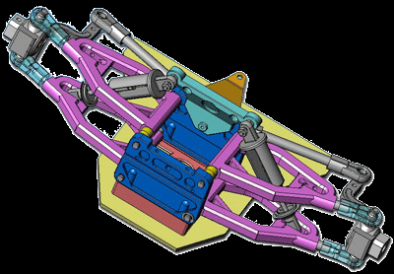

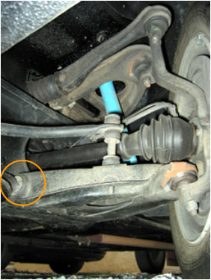

NOM ET PRENOM DE L’ELEVE :

EVALUATION.
LE TRAIN AVANT

1) Sur le croquis trace la distance de.

- L'empattement
- La voie
- Entoure les zones appelées port à faux.

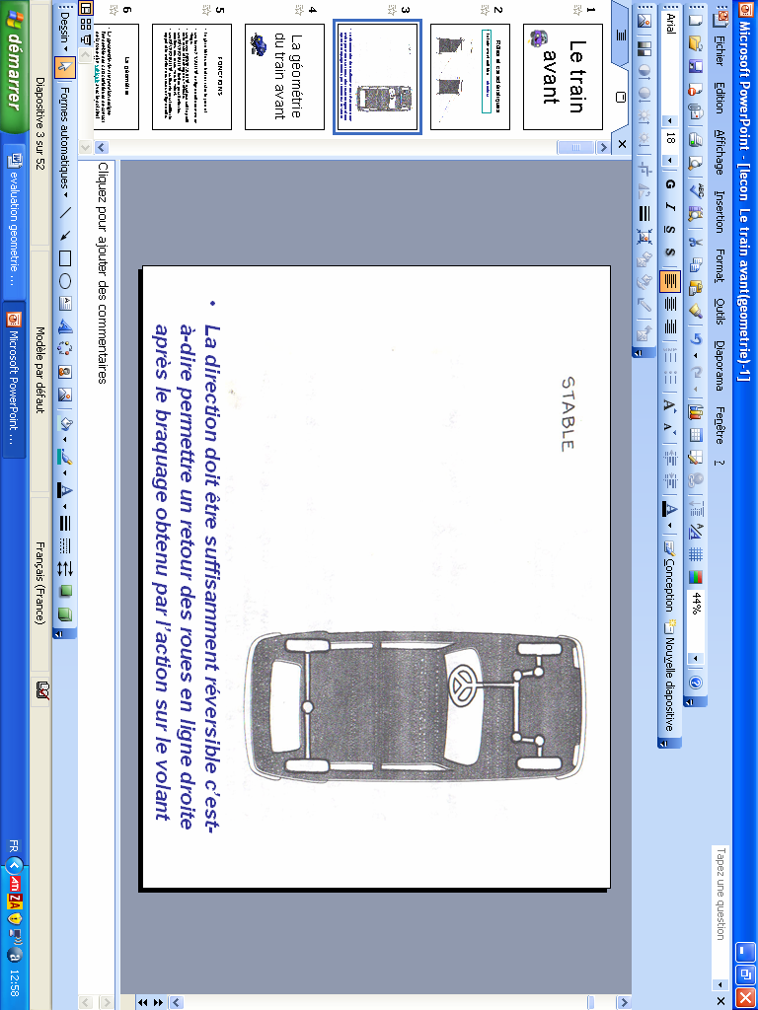

2) Ecris au-dessus de chaque dessin le carrossage adéquat (négatif, positif)

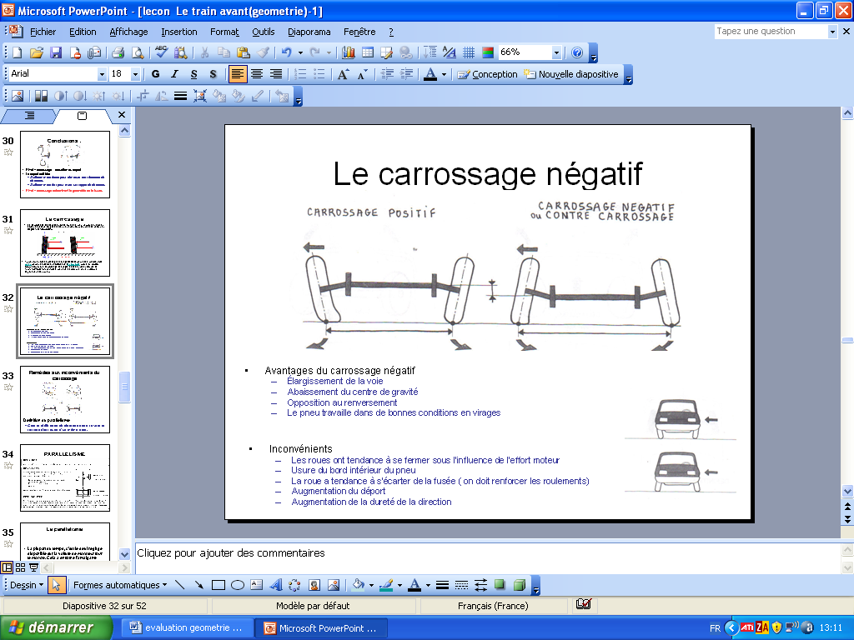

- Sur le dessin ci-dessous, trace deux lignes droites qui te permettront de mesurer le parallélisme du train avant.

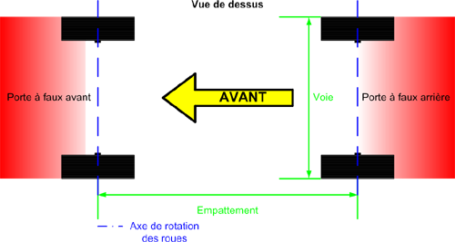

4) De toutes les caractéristiques géométriques d'un train avant d'une automobile actuelle quel est l'unique réglage sur lequel vous avez la possibilité d'agir.

---------------------------------------------------------------------------------------------------------------

5) Entoure les noms des pièces qui pourraient provoquer des anomalies de géométrie sur un train avant d'une automobile.

- La bielle.
- Le volant moteur.
- La rotule de direction.
- La rotule de suspension inférieure avant.
- La boite à vitesse.
- Le roulement de roue avant.
- Le moteur d'essuie-glace
- La pression des pneumatiques avant.
- Le pot catalytique.
- Le triangle supérieur de suspension avant.
- Le ressort de l'amortisseur de suspension avant.
- Le triangle inférieur de suspension avant.
- Les jantes du train avant.
- Le ventilateur de chauffage.
- Les pneus avant.

